Commerçants solidaires, ensemble aux côtés
Communiqué de presse
Février 2019
Pour parution immédiate
des malades atteints de Sclérose En Plaques !

Tout le mois de mai et
A l’occasion de la fête des mères

Maman je t’aime un peu, beaucoup solidairement !
Forte de ses 5 années de succès, la Fondation ARSEP renouvelle sa campagne « Maman je t’aime un peu, beaucoup, solidairement ! ».
A Meaux, Saints, Boissise-le-Roi, Château-Landon et Crécy-La-Chapelle des bénévoles de la Fondation ARSEP démarchent leurs commerçants pour leur demander de placer une tirelire sur leur comptoir et une affiche en vitrine durant tout le mois de mai : un appel à la générosité du public pour que la recherche avance et donne espoir aux malades et à leurs familles de vaincre un jour la sclérose en plaques.

La campagne se déroulera donc tout le mois de mai avec pour moments forts la fête des mères (26 mai) et la journée mondiale de la SEP (30 mai).
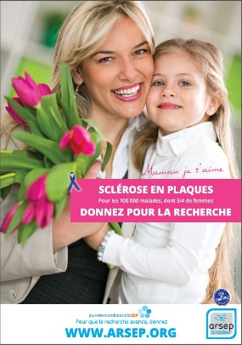 | Commerçant ou particulier, vous souhaitez participer ?  Contactez la Fondation ARSEP operationfleur@arsep.org – 01.43.90.39.39 pour recevoir votre kit (affiche, flyers, tirelire et votre convention de partenariat). En complément de la tirelire, le commerçant peut inciter sur sa page Facebook à créer une collecte en ligne pour la Fondation ARSEP.  Retrouvez les premiers commerçants déjà engagés sur le site en ligne :  https://www.arsep.org/fr/307-boutiques-participantes.html  Les commerçants solidaires dans les médias :  Les commerçants partenaires de la campagne sont annoncés sur le site de la Fondation ARSEP, sa page Facebook, son compte Twitter.
La recherche a besoin de tous pour collecter des dons, relayer l’information et médiatiser une opération qui, forte de ce succès, deviendra pérenne. Contribuons ainsi à remporter le combat contre la maladie !

Les fonds collectés en 2018 par cette campagne ont dépassé les 24 000 euros. Ils ont été attribués à un projet de recherche clinique sur la grossesse et la sclérose en plaques (Etude Mustang) par la chercheuse Emmanuelle LERAY (Rennes) en vue d’améliorer la prise en charge et le conseil aux femmes atteintes de SEP enceintes ou souhaitant avoir des enfants.

Maladie inflammatoire du système nerveux central, la Sclérose En Plaques est une maladie chronique et invalidante qui survient dans la majorité des cas chez de jeunes adultes, autour de 30 ans, et touche 110 000 personnes en France dont 700 enfants et 2,3 millions dans le monde. 4 000 nouveaux cas par an sont diagnostiqués en France. 3 malades sur 4 sont des femmes. Ni la cause, ni le remède ne sont connus actuellement.

Issue de l’ARSEP créée en 1969, la Fondation pour l’aide à la recherche sur la Sclérose en Plaques (ARSEP), née le 18 avril 2010 est la seule Fondation reconnue d’utilité publique se dévouant exclusivement à la recherche sur la Sclérose en Plaques. Elle a deux missions essentielles : financer les équipes de recherche qui étudient cette pathologie, informer et sensibiliser le public sur les avancées médicales, thérapeutiques et scientifiques.

Partenaire de la Fondation ARSEP pour cette campagne :
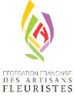
La Fédération Française des Artisans fleuristes - Au service des artisans et commerçants fleuristes, la FFAF défend l'identité et les intérêts de la profession.

Retrouvez la Fondation ARSEP sur notre site et sur les réseaux sociaux : | 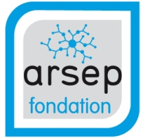

Contacts Presse : Chrystel Mallière/Camilia Saidane – operationfleur@arsep.org - Tel : 01 43 90 39 39

